Bijlagen deel 3 van het HUB Media portfolio

Bijlage 5: Evaluatie Symposium door aanwezigen
Na afloop van het symposium ontvingen de aanwezigen een evaluatieformulier. In totaal hebben twaalf deelnemers dit formulier ingevuld. Hieronder volgt een overzicht van de resultaten.

5.1. Hoe vond u het symposium?
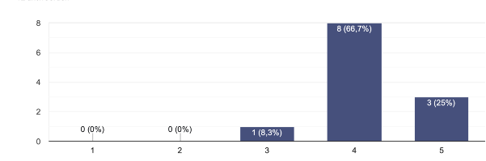5.2. Welke onderdelen spraken u het meest aan?
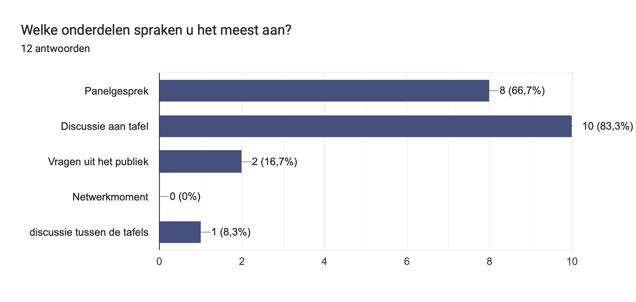

5.3. Was de informatie duidelijk en goed te volgen?
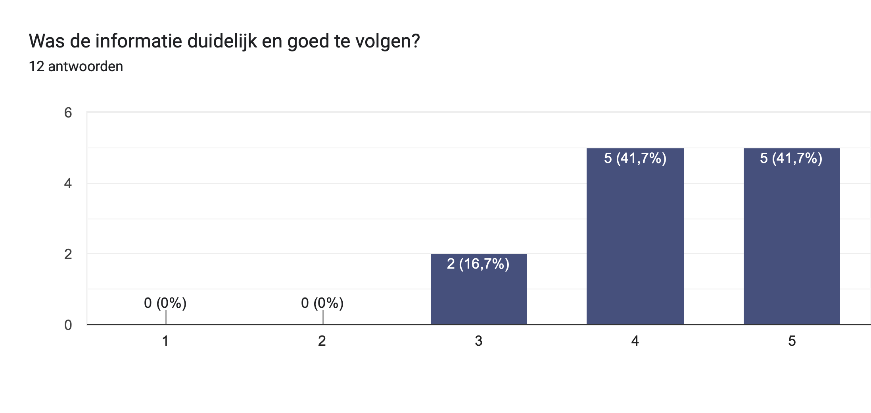
5.4. Wat heeft u geleerd of wat neemt u mee deze avond?
- Ik heb geleerd hoe belangrijk het is voor kinderen om meertaligheid te hebben in het onderwijs. Ik was best wel een leek over dit onderwerp, dus het was heel vernieuwend.
- Meer kennis over de werking van meertaligheid in het onderwijs.
- Dat het heel belangrijk is om goed uit te zoeken wat bezwaren zijn van mensen die bang zijn voor meertaligheid.
- Het onderwerp zet me aan het denken.
- Dat er mensen zijn die wel kijken naar meertalige onderwijs. Dit vond ik wel een goed teken.
- Dat meertaligheid een middel is om goed met elkaar in verbinding te komen. Daar begint goed wereldburgerschap.
- Deskundigheid, ervaringen en inzicht in het onderwerp.
- De verschillende perspectieven! Niet alleen over het kind dat Nederlands goed beheerst, maar ook een persoonlijk verhaal over kinderen die nu meertalig zijn en een rijke vriendengroep hebben.
- Dat sommige mensen in een witte bubbel leven.
- Meertaligheid is een must voor de identiteit + er moet meer bekendheid komen hoe Meertaligheid wordt ingezet op scholen.
- Meertaligheid is een zeer belangrijk onderwerp.
- Fijn dat er meerdere geluiden zijn. Hopelijk blijven we lesgeven vanuit vertrouwen.
5.5. Herkende u iets van wat er besproken werd in uw eigen werk, gezien of school?
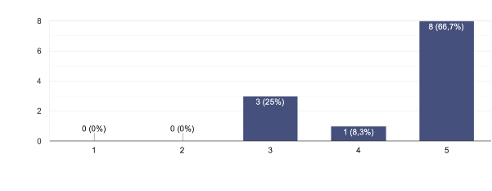5.6. Heeft het symposium duidelijk gemaakt welke rol taal speelt bij gelijke kansen?
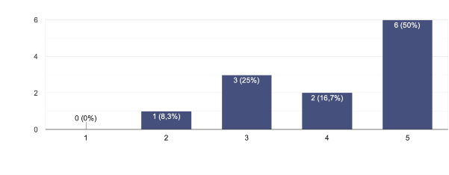5.7. Vindt u dat het symposium heeft geholpen om te begrijpen wat u zelf kunt doen in uw omgeving?
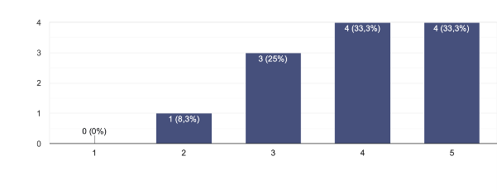

5.8. Wat zou u graag verder besproken of onderzocht willen zien bij een volgende bijeenkomst?
- Burgerschap op school (in de brede zin)
- Een diverse aanwezigheid, er waren voornamelijk veel vrouwen aanwezig.
- Hoe het in burgerschap past en hoe scholen daar mee bezig kunnen gaan.
- Concrete stappen/plannen bedenken voor hoe meerdere talen aan bod kunnen komen tijdens de dag, in het klein (“hoe zeg je dit in jouw taal?”) en groot (bijvoorbeeld een les besteden aan culturen of talen meer integreren in activiteiten).
- Inclusief onderwijs.
- Voorbeelden (meer filmpjes) hoe meertaligheid wordt ingezet op scholen, voorbeelden dus.
- De rol van Nederlandssprekende kinderen in het onderwijs.
- Hoe zorgen we voor het samen gevoel in plaats van het wij-zij denken.
5.9. Hoe was de sfeer tijdens de avond?
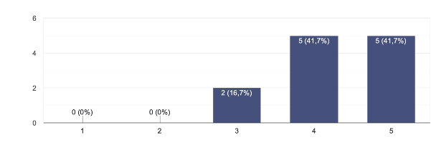5.10. Hoe was de locatie (Bibliotheek Neude)?
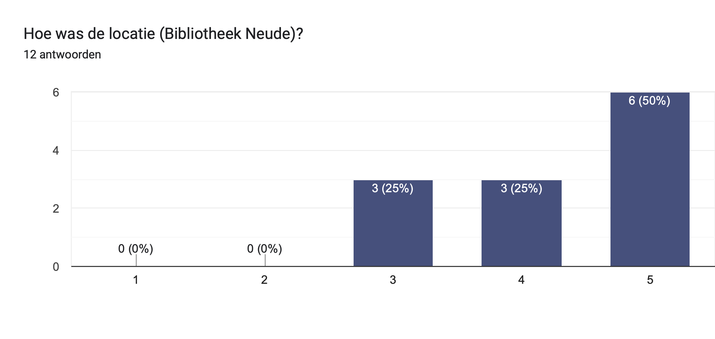

5.11. Was de tijdsindeling (begin, duur, etc. goed?
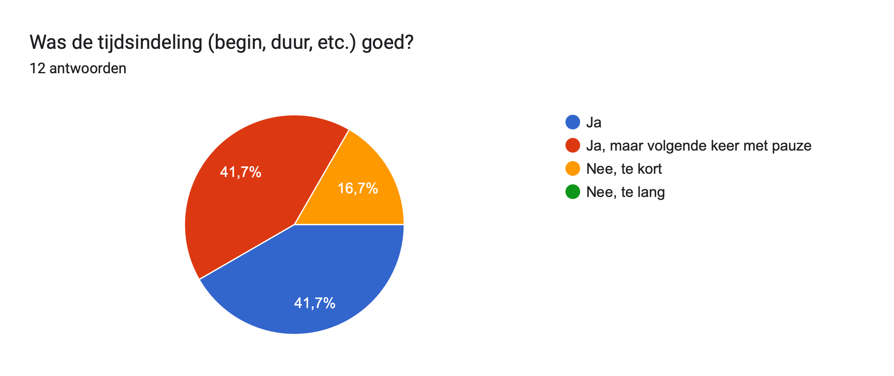
5.12. Zou u een volgende bijeenkomst van UStad willen bijwonen?
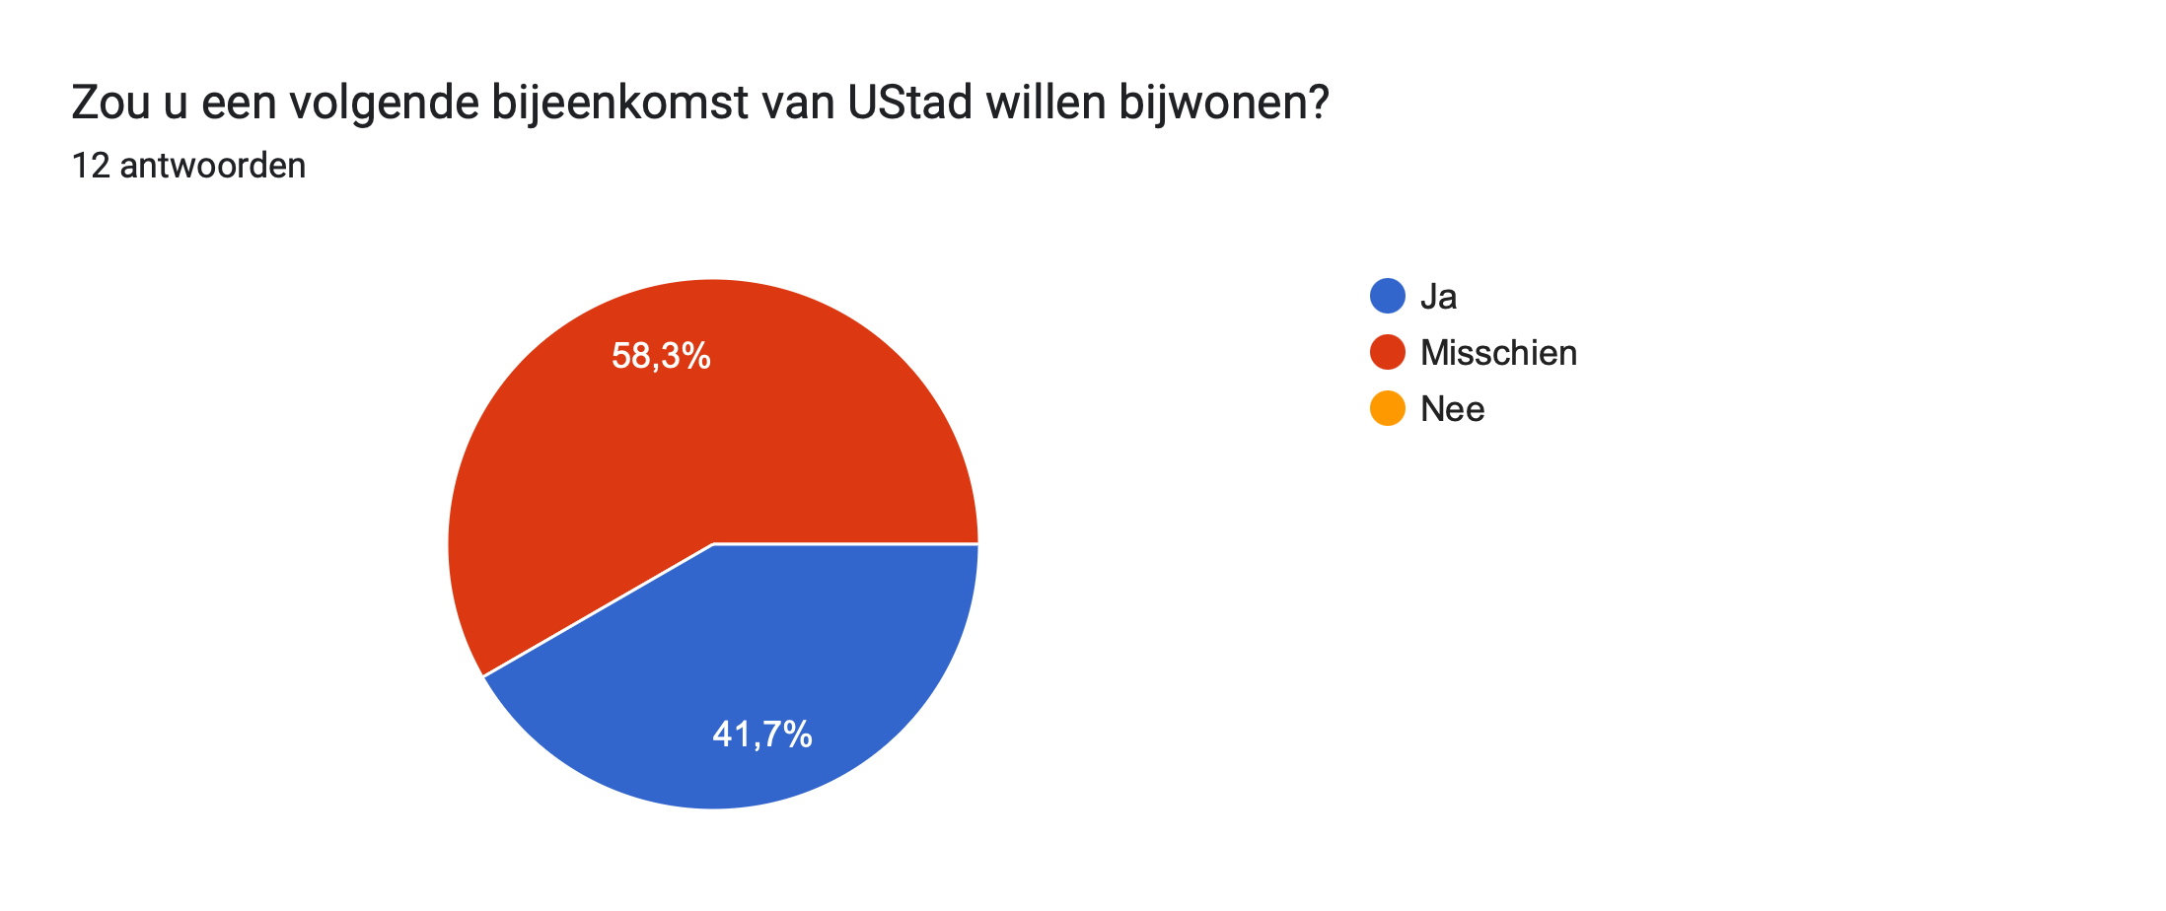
5.13. Heeft u nog tips of opmerkingen voor de organisatie?
- Het was heel waardevol dat er mensen waren met zeer uiteenlopende opvattingen, voor de volgende keer nog betere verdeling tussen pro- en con-
- Had langer door gemogen met een pauze erin :)
- Ja, misschien even drinken aanbieden aan het begin aan iedereen.
- Versterk het geluid.
- Ik vond de stelling “Is meertaligheid belangrijk en moeten hier grenzen aan verbonden worden” lastig verwoord. Stellingen zijn in het algemeen al ingewikkeld, vooral wanneer ze raken aan onderwerpen die te maken hebben met mensenrechten (daar wil je eigenlijk geen discussie over voeren), omdat deze symposium hierover ging, was het in principe wel duidelijk, maar deze formulering klonk alsof het over meertaligheid in brede zin ging. Het zou inclusiever en duidelijker zijn geweest als dat ook expliciet in de stelling stond, bijvoorbeeld: “Is meertaligheid in de klas of in het onderwijs belangrijk?”. Op die manier sluit je beter aan bij de context van het gesprek en bij mensen die buiten school om ook meertalig zijn.
- Ik vond het fijn en goed geregeld 😊
- Complimenten!
- Dank jullie wel voor t organiseren.
- Houd het hartelijke ontvangst erin!

Samenvatting evaluatie:
Twaalf deelnemers hebben de evaluatie ingevuld. Het merendeel vond de avond geslaagd en dan voornamelijk het panelgesprek en de discussies aan tafel. De deelnemers hebben veel geleerd over meertaligheid, want veel waren best onwetend over dit onderwerp. Deze informatie was dan ook nuttig voor henzelf op werk en de meesten hebben het gevoel dat ze in de praktijk hier iets mee kunnen doen. In het vervolg willen de deelnemers o.a. een diverser publiek (meer voor- én tegenstanders), een langere pauze en makkelijkere, concrete stellingen. Het merendeel vond de Bibliotheek Neude een goede locatie en de meeste deelnemers vonden de sfeer goed van de avond. We kregen veel complimenten.

Bijlage 6: Innovatie
Ondertiteling in verschillende talen
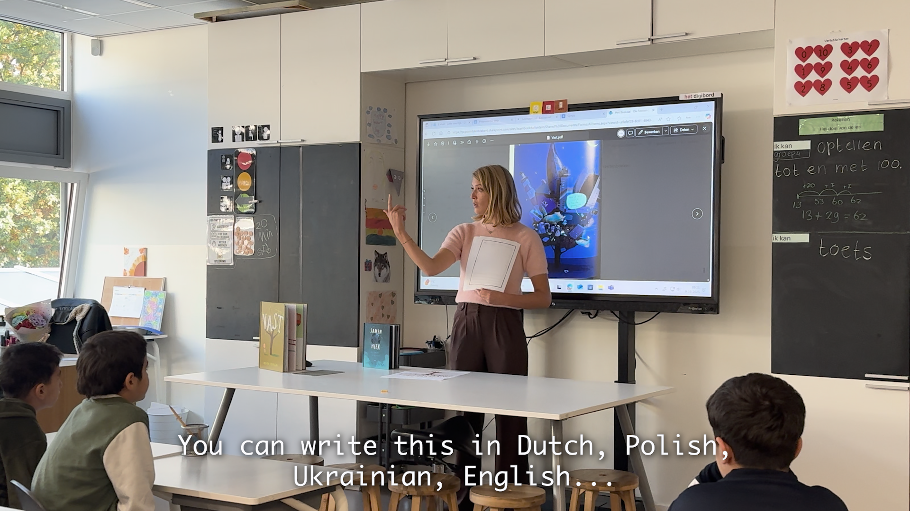 Engels
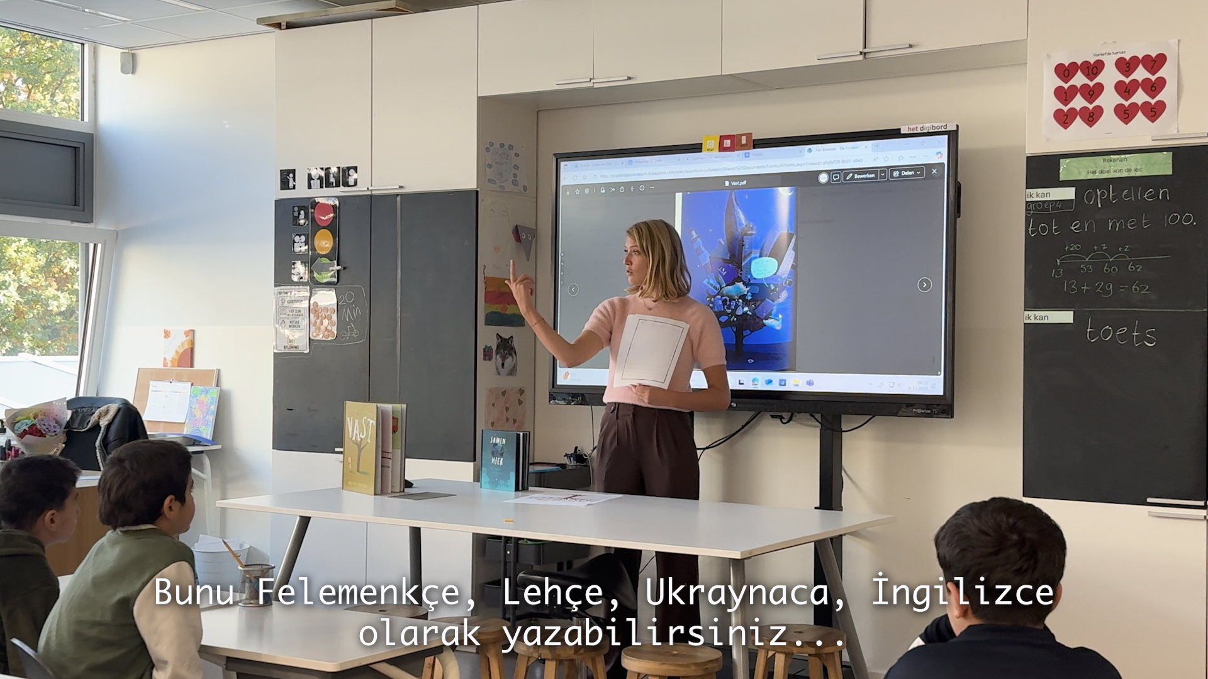
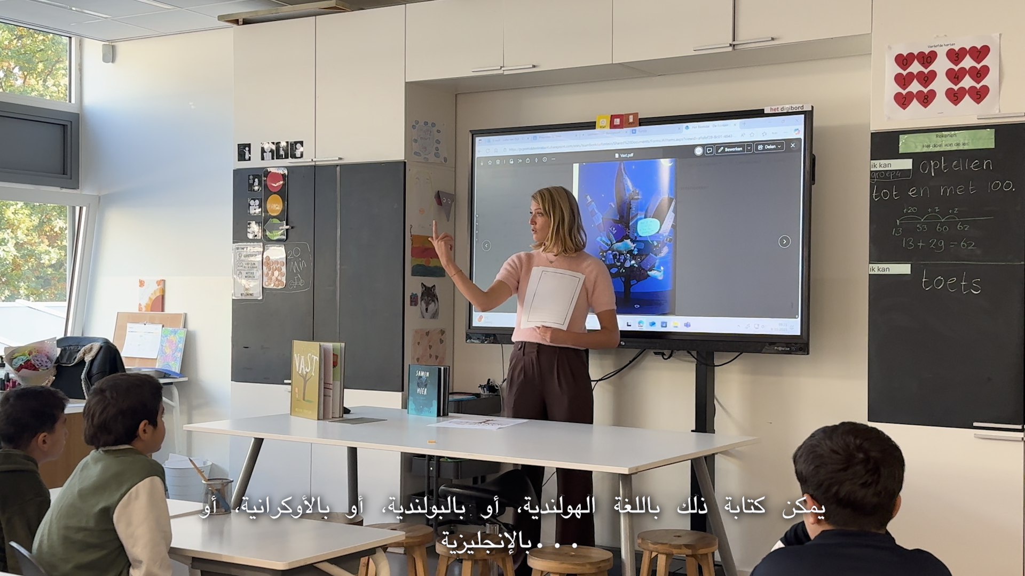 Arabisch

Turks

Literatuurlijst
AlleCijfers.nl. (2025). Wijk 03 Overvecht (gemeente Utrecht) in cijfers en grafieken. Geraadpleegd op 23 oktober 2025, van https://allecijfers.nl/wijk/overvecht-utrecht/
Almoayidi, K. A. (2018). The Effectiveness of Using L1 in Second Language Classrooms: A Controversial Issue. Theory And Practice in Language Studies, 8(4), 375. https://doi.org/10.17507/tpls.0804.02
Basisonderwijs gemeente Utrecht | AlleCijfers.nl. (2015, 21 juli). AlleCijfers.nl. https://allecijfers.nl/basisscholen-overzicht/utrecht/
Bosch, J. (2024, 16 juli). Investeren in meertaligheid is goed voor Nederlandse leesvaardigheid. Sociale Vraagstukken. https://www.socialevraagstukken.nl/investeren-in-meertaligheid-is-goed-voor-nederlandse-leesvaardigheid
Cornips, H. S. L. (2021, 15 juli). Talen en dialecten in Nederland. Centraal Bureau Voor de Statistiek. https://www.cbs.nl/nl-nl/longread/statistische-trends/2021/talen-en-dialecten-in-nederland?onepage=true
Crawford, M., Venegas Marin, S., & The World Bank. (2021). LOUD AND CLEAR: Effective Language of Instruction Policies For Learning. In J. Saavedra & O. Arias (Reds.), A World Bank Policy Approach Paper. https://documents1.worldbank.org/curated/en/517851626203470278/pdf/Effective-Language-of-Instruction-Policies-for-Learning.pdf
De Wetenschap van Woorden: Een praktische gids voor evidence-based taal- en leesonderwijs. (2024). In University of Groningen Press eBooks. https://doi.org/10.21827/660eb31fbc8da
Didactief | Kansen op de taalvriendelijke school. (2023). https://didactiefonline.nl/blog/vriend-en-vijand/kansen-op-de-taalvriendelijke-school
Dinnissen, L. (2020). Brede School Academie. https://www.vinci-toponderwijs.nl/onderwijsconcepten/brede-school-academie
Facilities. (z.d.). https://www.isutrecht.nl/our-school/facilities
García, O., & Kano, N. (2014). 11. Translanguaging as Process and Pedagogy: Developing the English Writing of Japanese Students in the US. In Multilingual Matters eBooks (pp. 258–277). https://doi.org/10.21832/9781783092246-018
Gemeente Utrecht. (2025). Monitor Wonen – Bevolking en huishoudens. Geraadpleegd op 23 oktober 2025, van https://utrecht.incijfers.nl/mosaic/monitor-wonen/bevolking-en-huishoudens
Goriot, C., & Van Hout, R. (2022). Primary-school teachers’ beliefs about the effects of early-English education in the Dutch context: communicative scope, disadvantaged learning, and their skills in teaching English. International Journal Of Bilingual Education And Bilingualism, 26(4), 498–513. https://doi.org/10.1080/13670050.2022.2124841
Hogeschool Utrecht. (2024a). Inclusief onderwijs in meertalige contexten (SPRONG) | Hogeschool Utrecht. https://www.hu.nl/onderzoek/projecten/inclusief-onderwijs-in-meertalige-contexten
Hogeschool Utrecht. (2024b, november 6). Meertalige bieb op school versterkt ál het onderwijs. Hogeschool Utrecht. https://www.hu.nl/nieuws/meertalige-bieb-op-school-versterkt-al-het-onderwijs
Issues in English Language Teaching: The use of L1 in teaching and learning: The use of L1 in teaching and learning. (2023). https://www.jallr.com/index.php/JALLR/article/view/1268
Khetaguri, T., Zangaladze, M., & Albay, M. (2016). The Benefits of Using L1 in Foreign Language Learning Process. DOAJ (DOAJ: Directory Of Open Access Journals). https://doaj.org/article/3fdebc98309a4601ab3cfde89370771c
Kreijkamp, J. (2021). Samen rondom het kind. In Verhalen uit de praktijk. https://www.utrecht.nl/fileadmin/uploads/documenten/zorg-en-onderwijs/onderwijs/2018-02-educatief-partnerschap.pdf
Language friendly school portrait: Silver Creek Public School. (2020). https://languagefriendlyschool.org/wp-content/uploads/2021/09/LFS-Portrait-Silver-Creek.pdf
Languages matter: Global guidance on multilingual education. (2025). UNESCO. https://unesdoc.unesco.org/ark:/48223/pf0000392477
Macaro, E. (1997). Target Language, Collaborative Learning and Autonomy. In Multilingual Matters eBooks. https://doi.org/10.21832/9781800418219
Meertalige benadering onderwijs gunstig voor taal- en leesontwikkeling - Stichting Lezen. (2025, 10 april). Stichting Lezen. https://www.lezen.nl/onderzoek/meertalige-benadering-onderwijs-gunstig-voor-taal-en-leesontwikkeling/
Meertaligheid. (2024). Onderwijskennis. https://www.onderwijskennis.nl/themas/meertaligheid#section-19709
Meertaligheid in het basisonderwijs. (2020). SLO. https://www.slo.nl/zoeken/@16519/meertaligheid-basisonderwijs/
Opening nieuwe schoolbieb- bezoek Arend van Dam. (2024, 26 mei). https://obswaterrijk.nl/nieuws/opening-nieuwe-schoolbieb-bezoek-arend-van-dam/
Organisatie - SPO Utrecht. (2025, 2 september). SPO Utrecht. https://www.spoutrecht.nl/organisatie/
Ouders & Onderwijs. (2024, 5 september). Openbare school of bijzonder onderwijs? - Ouders &amp; Onderwijs. https://oudersenonderwijs.nl/kennisbank/starten-op-basisschool/openbare-scholen-en-bijzonder-onderwijs/
Over ons – Taal Doet Meer. (2025). MyWebSite. https://www.taaldoetmeer.nl/over-ons/
Paradis, J., Genesee, F., & Crago, M. (2021). Dual Language Development & Disorders: A Handbook on Bilingualism and Second Language Learning, Third Edition. Paul H.Brookes Publishing Co. https://brookespublishing.com/wp-content/uploads/2021/01/Paradis-3e_First-page-proofs-excerpt.pdf
Peters, L. (2021). Talen die de school in komen: Kansen voor een multidiverse basisschool. In Talen Die de School in Komen: Kansen Voor een Multidiverse Basisschool [Book]. https://www.lannoo.be/sites/default/files/books/issuu/9789401473569.pdf
Primair onderwijs. (2025). https://www.bibliotheekutrecht.nl/educatie/primair-onderwijs
Rinda den Besten. (2017). Ruimte voor nieuwe talenten. In Ruimte Voor Nieuwe Talenten. https://www.poraad.nl/system/files/2021-12/ruimte_voor_nieuwe_talenten_0.pdf
Scholen - SPO Utrecht. (2025, 27 maart). SPO Utrecht. https://www.spoutrecht.nl/scholen/
Silvia Bunt: De Taalvriendelijke School, de weg naar meer kansengelijkheid? – Taal Doet Meer. (2025). MyWebSite. https://www.taaldoetmeer.nl/silvia-bunt-de-taalvriendelijke-school-de-weg-naar-meer-kansengelijkheid/
Talige diversiteit benutten | Onderwijsraad. (2025, 4 september). Onderwijsraad. https://www.onderwijsraad.nl/documenten/2025/09/04/talige-diversiteit-benutten
Teamgids Meertaligheid po. (2025). SLO. https://www.slo.nl/@24324/teamgids-meertaligheid-po/
Van Popta, M. & Hogeschool Utrecht. (2022). Theoretisch kader ten behoeve van het Onderwijs aan Nieuwkomers Utrecht van 4-12 jaar in Utrecht. In Adviesrapportage ten behoeve van een kansrijk dekkend onderwijsaanbod aan nieuwkomers in de basisschoolleeftijd binnen Utrecht. https://swvutrechtpo.nl/wp-content/uploads/2022/09/Theoretisch-kader-onderbouwing-advies-tbv-het-onderwijs-aan-nieuwkomers-Utrecht-PO-09-06-2022.pdf
Vind informatie over basisscholen in Utrecht | Scholen op de kaart. (z.d.). https://scholenopdekaart.nl/basisscholen/utrecht/
VO-raad. (2025, 11 september). https://www.vo-raad.nl/nieuws/onderwijsraad-meertaligheid-is-een-kans-geen-belemmering
Werkplaats Onderwijsonderzoek Utrecht. (2020). https://werkplaatsonderwijsonderzoekutrecht.nl/
Werkwijze - Auris Fortaal. (2020, 28 augustus). Auris Fortaal. https://fortaal.nl/onze-school/werkwijze/
Willibrord, P. (2025). Over PCOU Willibrord. PCOU Willibrord. https://www.pcouwillibrord.nl/over-ons/over-pcou-willibrord
Witsiers, D. & Brainport Development. (2024). Meertaligheid in het onderwijs. In Whitepaper. https://brainporteindhoven.com/fileadmin/Battery_Competence_Center/20240124_-_Whitepaper_meertaligheid_versie_3.0.pdf

